Udstilling
i
Klokketårnet

Klokketårnet åbner den nye sæson
torsdag d. 14. juni kl. 17.00 – 19.00
med fernisering (gratis entre)
på udstilling af værker af

Keld Moseholm

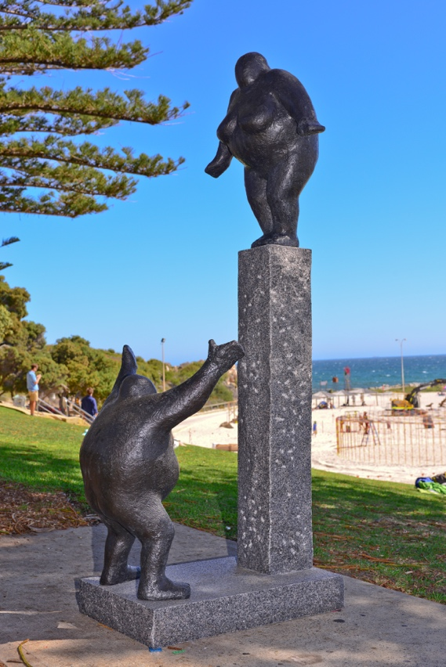

Udstillingen fortsætter frem til
02. september 2018
Klokketårnets Venner

